Консультации для родителей по развитию речи
в группе раннего возраста.
«Особенности речевого развития ребенка
раннего возраста».
Подготовила воспитатель: Папкова Н.С.

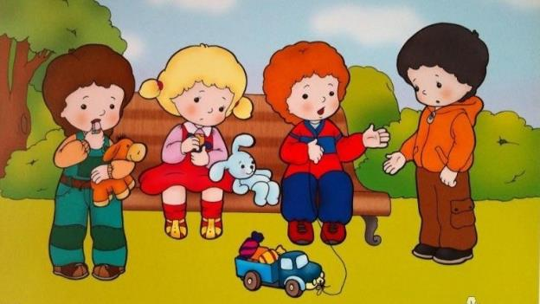
Нарушения речевого развития – одна из наиболее часто встречаемых проблем, волнующих как родителей, так и педагогов. Причем диапазон таких нарушений велик и колеблется от неправильного произношения отдельных звуков до полного отсутствия средств общения. Часто у родителей возникают вопросы: что является нормой речевого развития и когда необходимо экстренное вмешательство специалистов. Ведь чем раньше нормализована речь ребенка, тем более благоприятным будет прогноз его дальнейшего развития.
Наиболее чувствительный, или сенситивный, период для развития речи – период дошкольного возраста. Особенно продуктивным и важным является период раннего и младшего дошкольного возраста. В течение этого короткого периода ребенок овладевает основными закономерностями языка, а любые нарушения речевого развития в этом возрасте трактуются специалистами как задержка речевого развития.
Задержка темпов речевого развития может быть как функционального, так и органического характера.
К первой группе (задержка функционального характера) можно отнести неправильные методы воспитания в семье или детском учреждении, заключающиеся в недостаточном внимании к ребенку со стороны взрослых, либо, наоборот, гиперопеке. Часто проявления задержки речевого развития усугубляются частыми болезнями ребенка, его личностными особенностями, склонностями к упрямству, истерическим реакциям и др. В этих случаях у ребенка не формируется мотивация речевого общения. Если вовремя не обратить внимание на речевые проблемы, они могут принять необратимый характер и исказить дальнейшее становление речи и личности ребенка. Таким образом, успешность развития ребенка во многом зависит от активной позиции родителей, которые на данном этапе играют ведущую роль в коррекции любых нарушений в становлении его психической деятельности. Под руководством специалистов и с помощью специальной литературы родители могут организовать правильное общение со своим ребенком, изменить условия его воспитания, стимулировать речевую активность.
Задержка темпов речевого развития органического характера обусловлена несформированностью или недостаточностью сенсомоторной сферы (фонематического восприятия, моторики артикуляционного аппарата, зрительного гнозиса) или неврологическими заболеваниями. Такие нарушения требуют не только изменений условий воспитания, но и помощи специалиста – логопеда в форме консультаций или регулярных занятий. Коррекция этой формы речевой патологии занимает более продолжительное время, но и в этом случае ранняя коррекция оказывается более эффективной.
Признаки неблагополучного развития речи ребенка раннего возраста.
Ребенок развивается с задержкой.
Ребенок перенес серьезные заболевания.
У ребенка есть неврологические заболевания.
Ребенок не всегда понимает вопросы, не может выполнить простейшие просьбы взрослого.
Речь ребенка значительно отстает от уровня развития речи его сверстников.
Ребенок неохотно повторяет за вами слова и предложения, которые он слышит.
Если вы заметили что-то неладное в речевом развитии вашего ребенка, обязательно обратитесь к логопеду. Чем раньше нормализована речь ребенка, тем более благоприятным будет прогноз его дальнейшего развития.
Как организовать занятия по развитию речи в домашних условиях.
Часто мы слышим поговорку: «Любое заболевание легче предупредить, чем лечить». Эта мысль как нельзя лучше подходит к решению задач, связанных с развитием речи ребенка дошкольного возраста. Не полагайтесь, что «в школе научат», позаботьтесь, чтобы ребенок пришел в школу с уже хорошо развитой речью – это намного облегчит ему вступление в школьную жизнь.
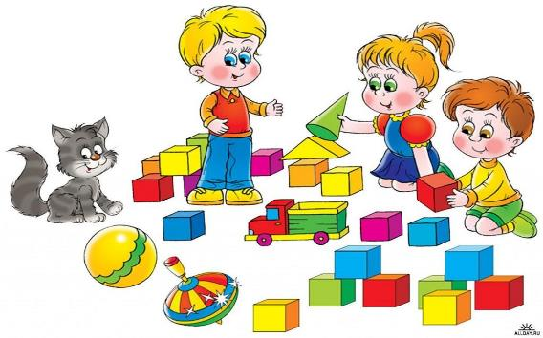
Как известно, игра – основной вид деятельности ребенка дошкольного возраста. Именно в игре ребенок постигает все новое. Для достижения результата, надо почаще играть с ребенком в игры, развивающие речь, фантазию, мышление. Поэтому занятия дома должны проходить в игровой форме. Для достижения результата надо заниматься не меньше 3-х раз в неделю, а лучше ежедневно по 15-20 минут. Не переутомляйте малыша! Не перегружайте информацией! Это может стать причиной заикания. Начинайте занятия с 3-5 минут в день, постепенно увеличивая время.
Организуйте рабочее место малыша: стол для занятий, удобный стульчик, тетради, зеркало, карандаши. Важно разнообразить игры и упражнения. Это могут быть игры на развитие мелкой моторики, артикуляционная гимнастика, игры на развития слухового внимания и фонематического слуха, игры на формирование лексико-грамматических категорий.
Занятия должны нравиться ребенку – это обязательное условие. Для этого:
• выбирайте время для занятий, когда малыш сыт, выспался, погулял, хорошо себя чувствует;
• вписывайте занятия в распорядок дня и придерживайтесь его каждый раз;
• сохраняйте интерес ребенка к занятию. Если игра или упражнение кажутся ребенку скучными, найдите ему замену.
• не отвечайте отказом на просьбу детей поиграть.
Очень важны для ребенка дошкольного возраста игры на обогащение словарного запаса и развитие связной речи. Займитесь вместе с ребенком изготовлением альбома с фотографиями самого ребенка: как он ест, гуляет, спит, играет и т. п. Вырезайте, фотографируйте или подбирайте походящие картинки из старых журналов, раскрасок по темам занятий, таких как «Мебель», «Посуда», «Одежда», «Овощи», «Фрукты», «Животные» и т. п. Малыш с большим удовольствием будет учиться говорить фразами, запоминать новые слова, чем по обычным книгам. Разглядывая ваш альбом, задавайте вопросы, а если ребенок еще мало говорит, то сами же на них отвечайте.
Развивая речь, важно подготовить и органы артикуляционного аппарата к чистому произношению звуков. В норме, все звуки речи должны быть сформированы к 4-5 года. Однако если у ребенка этого возраста еще не все звуки сформированы, не стоит пытаться ставить звуки самостоятельно, такт как можно навредить ребенку. Подготовительные же упражнения, направленные на тренировку органов артикуляции к чистому произношению, родитель могут использовать в своих домашних занятиях. Главное, все подготовительные упражнения следует выполнять перед зеркалом, чтобы ребенок мог сам себя контролировать. Заниматься следует 3-4 раза в неделю по 5-10 минут. Главное, чтобы малышу нравились эти игры, а помочь в подборе таких упражнений поможет логопед.
Случается, что все внимание родителей сосредоточено только на развитии у ребенка звукопроизношения. Однако развитие речи не исчерпывается только фонетикой. Нет никакого толку от идеальных звуков, если ребенку трудно соединять слова в предложении, изменять их по родам, падежам, числам. Речь такого ребенка полна аграмматизмов. Если у ребенка логопед обнаружил грубые аграмматизмы – срочно спешите на консультацию к специалисту! Специалист определит уровень развития речи вашего малыша и, если понадобится, назначит коррекционные занятия.
Укороченная подъязычная уздечка. Как быть?
Часто родители думают, что укороченная подъязычная уздечка влияет на развитие речи ребенка. Это не совсем так. Дефекты уздечки влияют на чистоту произношения некоторых звуков, а не на всю речь в целом. Словарный запас, грамматические структуры языка, понимание речи – все эти компоненты речевой деятельности не зависят от этого дефекта. Короткая подъязычная уздечка может стать причиной серьезного нарушения произношения верхнеязычных звуков (Ш, Ж, Р, Л). В таких случаях рекомендуется подрезание уздечки. Как правило, необходимость в операции определяется стоматологом и чаще проводится у детей пятилетнего возраста. Однако, операция по подрезанию подъязычной уздечки не такая пустяковая, как принято считать. Делать ее стоит после того, как предприняты попытки растянуть ее логопедическими методами при помощи специальных упражнений, массажа и специальных инструментов. Если это не помогает, то тогда уздечку подрезают. Когда уздечка растет почти сразу от кончика языка, то, безусловно, ее следует подрезать. Однако и здесь не следует торопиться, ведь свою физиологическую функцию язычок выполняет. А к 1, 5- 2 годам необходимо обратиться на консультацию к логопеду и стоматологу.Игры и игровые упражнения для развития речевого дыхания.
Правильное речевое дыхание - один из важных компонентов в развитии речи ребенка дошкольного возраста, ее энергетическая база. Дыхание влияет на звукопроизношение, артикуляцию и развитие голоса. Послушайте, как дышит ваш ребенок, не затруднено ли у него носовое дыхание, не приходится ли ребенку держать нос открытым. Ведь для того, чтобы можно было легко произносить развернутую фразу, нужно владеть плавным и достаточно продолжительным выдохом через рот. При физиологическом дыхании вдох и выдох равны и чередуются непрерывно. Основа речевого дыхания – это плавный и длительный выдох. При формировании речевого дыхания необходимо подобрать для ребенка такие упражнения, которые способствовали бы развитию длительности и плавности выдоха. Следует помнить, что воздух набирается через нос, а щеки при этом не надуваются. На начальном этапе их можно прижимать ладошками. Чтобы не закружилась головка у ребенка, достаточно 3-5 повторений игрового упражнения на дыхание.
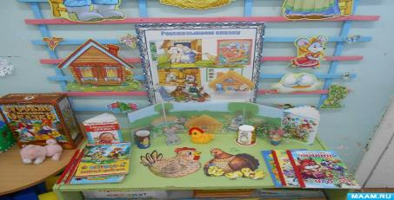
Кто дольше» - с помощью плавного длительного выдоха подуйте вместе с ребенком на лежащий на столе ватный шарик. То же самое может сделать малыш, сдув ватку со своей ладошки. Аналогичные игры проводите с разными предметами: вырезанными из бумаги снежинками. Разноцветными листочками, цветочками, бабочками
Можно поиграть с ребенком в игру «Кораблики». Сделайте из бумаги кораблик, налейте в таз воды и предложите ребенку подуть на кораблик. Следите за движением кораблика, предлагая ребенку подуть то плавно, длительно, то побыстрее. Особый интерес у детей вызывает игра «Буря в стаканчике» - ребенок дует через соломинку в стакан, наполовину наполненный водой. Используйте детские дудочки, губные гармошки. Все эти игрушки помогут вам в тренировки у ребенка плавного и длительного выдоха. Очень полезны для тренировки речевого дыхания игровые упражнения, связанные с произнесением на одном выдохе гласных, слогов, фраз: ау-ау-ау-ау; ИА-иа-иа-иа; Ту-ту-ту-Ту-ту-ту и т. д. Включите ваше воображение и фантазию, разнообразьте игры, и результат не заставит вас ждать.

